2010年北京市高考数学试卷（文科）
一、选择题（共8小题，每小题5分，满分40分）
1．（5分）（北京卷理1）集合P={x∈Z|0≤x＜3}，M={x∈Z|x²＜9}，则P∩M=（ ）
A．{1，2} B．{0，1，2} C．{x|0≤x＜3} D．{x|0≤x≤3}
2．（5分）在复平面内，复数6+5i，﹣2+3i对应的点分别为A，B．若C为线段AB的中点，则点C对应的复数是（ ）
A．4+8i B．8+2i C．2+4i D．4+i
3．（5分）从{1，2，3，4，5}中随机选取一个数为a，从{1，2，3}中随机选取一个数为b，则b＞a的概率是（ ）
A． B． C． D．
4．（5分）若，是非零向量，且⊥，||≠||，则函数f（x）=（x+）（x﹣）是（ ）
A．一次函数且是奇函数 B．一次函数但不是奇函数
C．二次函数且是偶函数 D．二次函数但不是偶函数
5．（5分）一个长方体去掉一个小长方体，所得几何体的正视图与侧（左）视图分别如图所，则该几何体的俯视图为（ ）
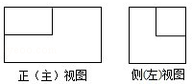
A．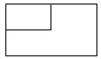 B．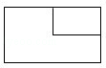
C．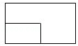 D．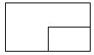
6．（5分）给定函数①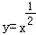，②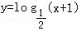，③y=|x﹣1|，④y=2^{x+1}，其中在区间（0，1）上单调递减的函数序号是（ ）
A．①② B．②③ C．③④ D．①④
7．（5分）某班设计了一个八边形的班徽（如图），它由腰长为1，顶角为α的四个等腰三角形，及其底边构成的正方形所组成，该八边形的面积为（ ）
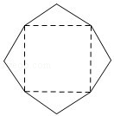
A．2sinα﹣2cosα+2 B．sinα﹣cosα+3
C．3sinα﹣cosα+1 D．2sinα﹣cosα+1
8．（5分）如图，正方体ABCD﹣A₁B₁C₁D₁的棱长为2，动点E、F在棱A₁B₁上．点Q是CD的中点，动点P在棱AD上，若EF=1，DP=x，A₁E=y（x，y大于零），则三棱锥P﹣EFQ的体积（ ）
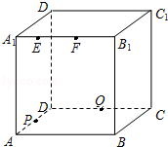
A．与x，y都有关 B．与x，y都无关
C．与x有关，与y无关 D．与y有关，与x无关

二、填空题（共6小题，每小题5分，满分30分）
9．（5分）已知函数y=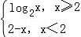，如图表示的是给定x的值，求其对应的函数值y的程序框图，
①处应填写 ；
②处应填写 ．
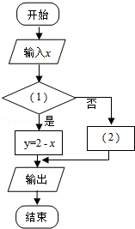
10．（5分）在△ABC中，若b=1，c=，∠C=，则a= ．

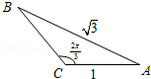
11．（5分）若点p（m，3）到直线4x﹣3y+1=0的距离为4，且点p在不等式2x+y＜3表示的平面区域内，则m= ．
12．（5分）从某小学随机抽取100名同学，将他们身高（单位：厘米）数据绘制成频率分布直方图（如图）．由图中数据可知a= ．若要从身高在[120，130﹚，[130，140﹚，[140，150]三组内的学生中，用分层抽样的方法选取18人参加一项活动，则从身高在[140，150]内的学生中选取的人数应为 ．
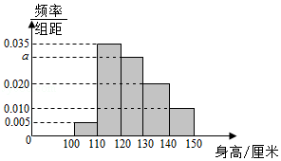
13．（5分）已知双曲线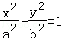的离心率为2，焦点与椭圆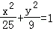的焦点相同，那么双曲线的焦点坐标为 ；渐近线方程为 ．
14．（5分）（北京卷理14）如图放置的边长为1的正方形PABC沿x轴滚动．设顶点P（x，y）的轨迹方程是y=f（x），则f（x）的最小正周期为 ；y=f（x）在其两个相邻零点间的图象与x轴所围区域的面积为
说明：“正方形PABC沿X轴滚动”包括沿x轴正方向和沿x轴负方向滚动．沿x轴正方向滚动指的是先以顶点A为中心顺时针旋转，当顶点B落在x轴上时，再以顶点B为中心顺时针旋转，如此继续．类似地，正方形PABC可以沿x轴负方向滚动．
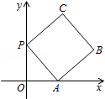

三、解答题（共6小题，满分70分）
15．（13分）已知函数f（x）=2cos2x+sin²x﹣4cosx．
（Ⅰ）求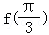的值；
（Ⅱ）求f（x）的最大值和最小值．

16．（3分）已知{a_{n}}为等差数列，且a₃=﹣6，a₆=0．
（Ⅰ）求{a_{n}}的通项公式；
（Ⅱ）若等比数列{b_{n}}满足b₁=﹣8，b₂=a₁+a₂+a₃，求数列{b_{n}}的前n项和公式．

17．（13分）如图，正方形ABCD和四边形ACEF所在的平面互相垂直．EF∥AC，AB=，CE=EF=1．
（Ⅰ）求证：AF∥平面BDE；
（Ⅱ）求证：CF⊥平面BDE．
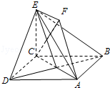

18．（14分）设定函数f（x）=x³+bx²+cx+d（a＞0），且方程f′（x）﹣9x=0的两个根分别为1，4．
（Ⅰ）当a=3且曲线y=f（x）过原点时，求f（x）的解析式；
（Ⅱ）若f（x）在（﹣∞，+∞）无极值点，求a的取值范围．

19．（14分）已知椭圆C的左、右焦点坐标分别是，，离心率是，直线y=t椭圆C交与不同的两点M，N，以线段为直径作圆P，圆心为P．
（Ⅰ）求椭圆C的方程；
（Ⅱ）若圆P与x轴相切，求圆心P的坐标；
（Ⅲ）设Q（x，y）是圆P上的动点，当t变化时，求y的最大值．

20．（13分）已知集合S_{n}={X|X=（x₁，x₂，…，x_{n}），x_{i}∈{0，1}，i=1，2，…，n}（n≥2）对于A=（a₁，a₂，…a_{n}，），B=（b₁，b₂，…b_{n}，）∈S_{n}，定义A与B的差为A﹣B=（|a₁﹣b₁|，|a₂﹣b₂|，…，|a_{n}﹣b_{n}|）；
A与B之间的距离为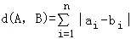．
（Ⅰ）当n=5时，设A=（0，1，0，0，1），B=（1，1，1，0，0），求d（A，B）；
（Ⅱ）证明：∀A，B，C∈S_{n}，有A﹣B∈S_{n}，且d（A﹣C，B﹣C）=d（A，B）；
（Ⅲ）证明：∀A，B，C∈S_{n}，d（A，B），d（A，C），d（B，C）三个数中至少有一个是偶数．

